SPOMENICA

školska godina 2021./ 2022.

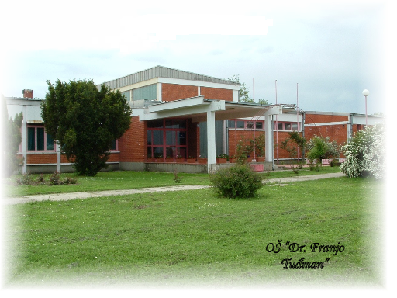

**Ravnateljica: Vlatka Sirovica, prof.**

Broj učenika: 43

Broj učenika u razrednoj nastavi: 22

Broj učenika u predmetnoj nastavi: 21

Djelatnici škole:

1. Jadranka Boban
2. Melita Jurgec
3. Darko Prskalo
4. Ksenija Zaborsky
5. Maja Karačić
6. Adrijana Leko
7. Martina
8. Margareta Bošnjaković
9. Boris Šili
10. Kristina Hrubik
11. Marijana Ivanković
12. Marina I. Teodorović
13. Jasna Kovač
14. Nataša Klasni
15. Miroslav Kraljević
16. Dubravko Moguš
17. Ivana Knezović
18. Josip Ševkušić
19. Srđan Despotović
20. Nikolina Sopta
21. Gordana Dražić
22. Maja Balog
23. Vlatka Sirovica
24. Marija Kovač
25. Martina Veber
26. Mateja Marić
27. Zdravka Barešić
28. Ana Bošnjak
29. Jozo Grbeš
30. Berislav Mihaljević
31. Blaženka Francuzević
32. Marija Mijić
33. Marica Faletar
34. Mira Božinović

Događanja u školi

Nastavna godina započela je 6. rujna 2021. U ovu školsku godinu upisalo se 6 prvašića. U PŠ Bapska dočela ih je učiteljica Ksenija Zaborsky te ravnateljica škole Vlatka Sirovica.

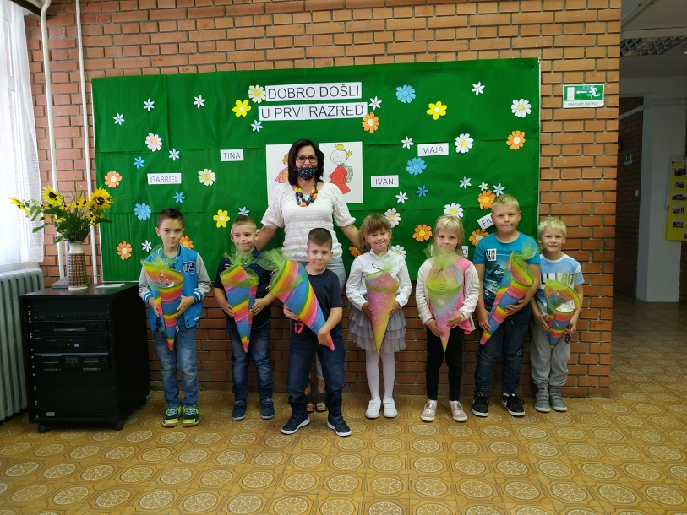

Učenici 6. i 7. razreda obilježili su Dan europskih jezika.

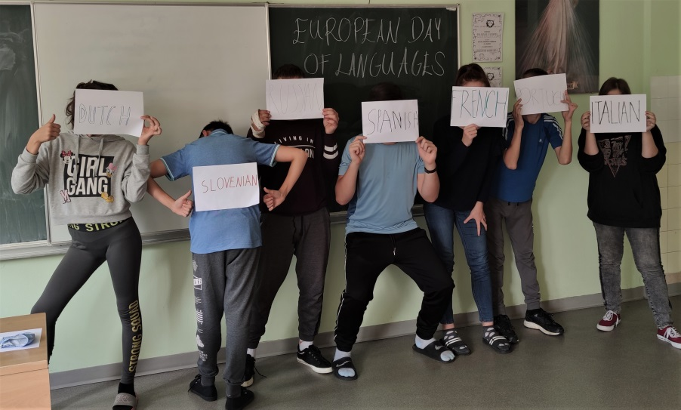

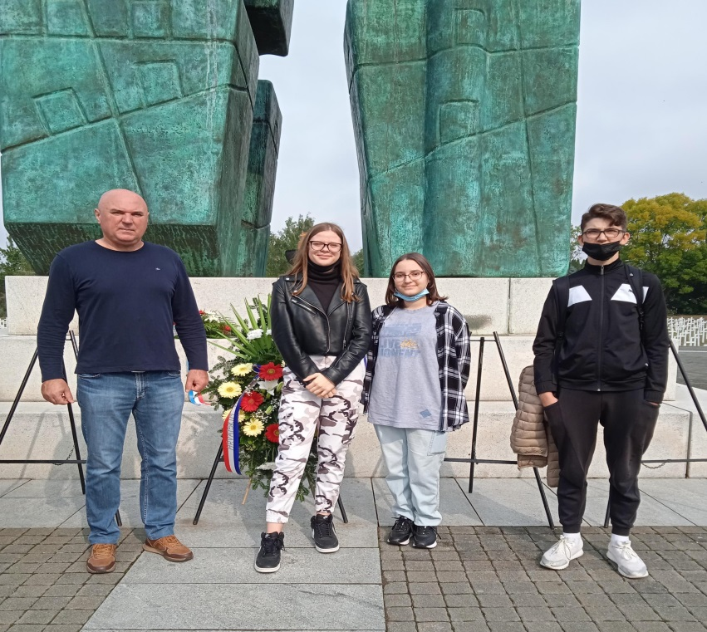Projekt „Posjet učenika osmih razreda Vukovaru“ obvezna je terenska nastava iz nastavnoga predmeta Povijest za učenike osmih razreda svih osnovnih škola u Republici Hrvatskoj. Stoga su i naši osmaši jučer, 29. rujna, bili u Vukovaru.

Radovi školske zadruge izlož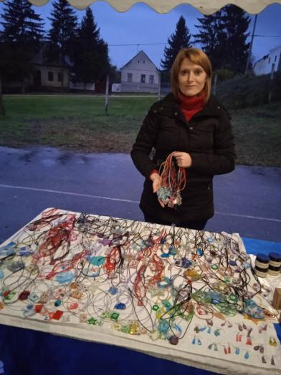eni su na Inventumu te na Mammothfestu.